De belangrijkste eigenschap van een condensator is dat hij (tijdelijk) een lading kan opslaan.

De condensator heeft de volgende toepassingen: (bron Wikipedia)

Om gelijkstroom te blokkeren maar wisselstroom door te laten, bijvoorbeeld een geluidssignaal naar luidspreker zonder gelijkspanning of de AC/DC-schakelaar op een oscilloscoop

In frequentiefilters, bijvoorbeeld in audiotoepassingen

Om spanningsschommelingen af te vlakken, bijvoorbeeld in gelijkrichters

Samen met spoelen in trillingskringen voor het afstemmen op bepaalde frequenties in radio's en vele andere toepassingen

Samen met een weerstand als tijdbepalend element in een geïntegreerde schakeling zoals de NE555 en NE551, in elektrische klokken, wekkers en tellers

In de vorm van een condensatormicrofoon

Om de positie van een geleider te bepalen bij de meeste moderne aanraakschermen

Om vermogen gepulst af te geven, zoals bij radarinstallaties, deeltjesversnellers, gepulste lasers, elektromagnetische wapens als de railgun, ontstekingen van kernwapens, de flitser van een fototoestel enzovoorts.

Als impedantie in een wisselspanning-schakeling met als voordeel geen of minder ohmse verliezen (warmte).
Bijvoorbeeld een condensator in serie met een motortje om het toerental te verminderen.

De condensatorplaten van een elektrolytische condensator bestaan meestal uit aluminiumplaten met een dun papierlaagje ertussen om de platen van elkaar te scheiden.
Dit papierlaagje is poreus zodat het een vloeistof kan opnemen.
In deze vloeistof zit boorzuur.
Dit vormt onder invloed van chemische reacties een zeer dun laagje dat uitermate goed isolerend is.
Op deze manier kan men condensatoren maken met een relatief grote capaciteit.
Omdat er vloeistof in deze condensatoren zit, kunnen deze gaan lekken.
De waarde verandert dan en kan de schakeling ontregelen.
De vloeistof zelf kan ook de schakeling beschadigen.

Voor hoogfrequent-toepassingen gebruiken wij andere materialen.
Deze moeten goede hoogfrequent-eigenschappen hebben; een lage wisselstroomweerstand is een vereiste.
Als deze weerstand te groot is, zullen er verliezen optreden en zal de condensator warm worden.

Elektrolytische condensatoren gebruiken wij in voedingen en audioschakelingen, de waarde is in de orde van µF of mF.

Mica condensatoren gebruiken wij in oscillatoren en zeer smalle filters, de waardes lopen op tot maximaal 1000 pF
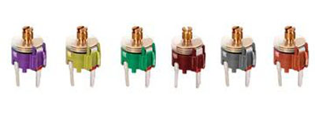
Instelbare condensatoren of trimmers

Kunststof condensatoren worden gebruikt in laag- en middenfrequent-schakelingen met waardes tussen 10 nF en 4,7 µF.
Er zijn ook kunststof afstemcondensatoren die worden gebruikt in schakelingen van zenders en ontvangers, deze hebben een maximale
waarde van 100 pF.
Hierboven zie je zulke afstemcondensatoren, ook wel trimmers genoemd.

Keramische condensatoren worden overal toegepast, ook in zenders en ontvangers.
De waarde kan variëren tussen 1 pF en 47 nF
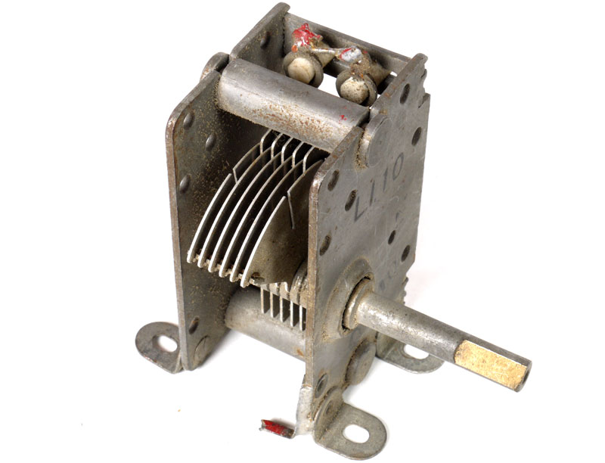
Afstemcondensator

Er zijn ook variabele condensatoren met lucht; bij de afstelling verandert de afstand tussen de platen en daartussen zit lucht.
De waardes liggen tussen 1 en 1000 pf en worden vaak toegepast in zender- en ontvangstschakelingen.

De foto hierboven is een afstemcondensator, die veel voorkomt in ontvangers om af te stemmen op een station, bij dit type verandert door het draaien aan de knop het oppervlak, dat ook capaciteitsverandering met zich meebrengt.

